票据管理是指对票据的全生命周期进行管理和处理的业务。票据是一种具有付款承诺的金融工具，常见的票据包括汇票、本票、支票等。在商业领域，票据常被用于支付和融资，而票据管理则涉及到票据的签发、流转、背书、贴现、质押、解押、追索等一系列操作。

以下是对您提到的票据管理模块的详细介绍：

票据签发：该模块用于生成票据，包括填写票据的基本信息，如票据号码、金额、付款人、收款人等，并将其存储在系统中。签发后的票据可用于支付或转让。

持票管理：持票管理模块用于记录票据的持有人信息，包括持票人、持票日期等。持票人可以是票据的原始收款人或后续的转让人。

转让背书：当票据持有人希望将票据的权利转让给他人时，可以使用转让背书功能。该模块记录票据的转让人、受让人以及转让日期，确保票据的合法转让。

贴现：贴现是指将票据在到期之前以折扣的方式卖给金融机构或其他持票人，以获取提前资金。贴现模块用于记录贴现的相关信息，如贴现金额、贴现利率等。

质押：质押是指将票据作为抵押物，用于获得贷款或其他融资形式。质押模块记录票据的质押方、质押日期、质押金额等信息。

质押解除：当质押债务得到清偿或达到解押条件时，可以进行质押解除操作。该模块用于记录质押解除的相关信息，如解押日期、解押金额等。

追索通知：当票据到期未能获得付款时，持票人可以发送追索通知给票据的付款人，要求其履行付款义务。追索通知模块用于记录追索通知的内容和发送时间。

追索同意清偿：在收到追索通知后，票据的付款人可以同意清偿票据并进行支付。追索同意清偿模块用于记录同意清偿的相关信息，如支付日期、支付金额等。

提示付款：当票据到期日临近时，持票人可以向票据的付款人发送提示付款通知，提醒其按时支付票据。提示付款模块记录提示付款的内容和发送时间。

签收记录：在票据交易过程中，涉及多方之间的签收和确认。签收记录模块用于记录票据的签收情况，包括签收人、签收日期等。

票据管理系统通过这些模块的协同工作，提供了对票据全生命周期的跟踪和管理，提高了票据处理的效率和安全性，同时方便了相关各方的业务操作。

商业汇票和商业承兑汇票不一样，后者因为有了第三方承兑，更加受欢迎

包括但不限于纸质或电子形式的银行承兑汇票、财务公司承兑汇票、商业承兑汇票等

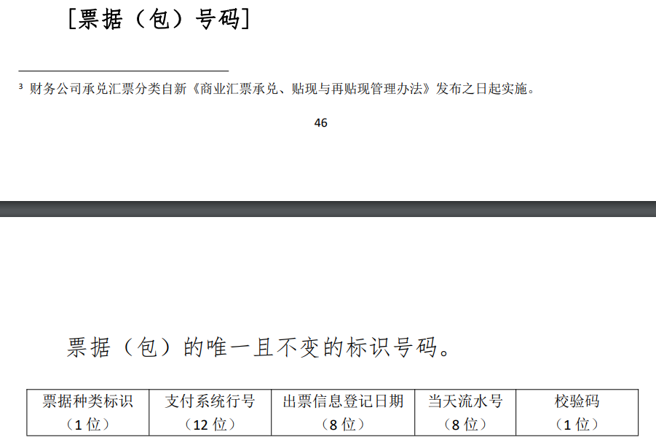

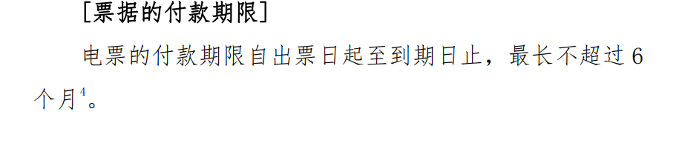

票据包号通常是由票交所生成的。

提示承兑一般是未经承兑的票，确认承兑责任。

提示付款时已承兑的票。

提示承兑应在票据到期日前完成，票据的票面到期日前一日日终仍未完成提示承兑的票据，票交所对提示承兑申请作清退处理，并对票据作作废处理

提示收票应在票据到期日前完成，票据的票面到期日前一日日终仍未完成提示收票的票据，票交所对提示收票申请作清退处理，并对票据作作废处理

出票人在电票出票信息登记成功后、收款人对提示收票申请应答同意前，可以对电票作未用退回处理（简称撤票）。

转让背书是指持票人将票据权利依法转让给他人的票据行为。 持票人办理电票的转让背书，应通过票交所发起转让背书申请，由被背书人作出应答。

转让可以通过转让背书来进行，也可以通过其他方式实现，如合同转让、传统的交割等。转让的目的是将票据的权益从一方转移到另一方。

票据追偿通常涉及诉讼程序，需要通过法院的强制执行来追求欠款；而追索的法律程序可以因具体情况而异，可能包括报案、调解、仲裁或诉讼等不同方式。

（1）16bit 以上彩色图像；（2）文件扩展名为“.jpg ”或“.JPG”；（3）分辨率不低于 200dpi；（4）文件大小不超过 512KB；

贴现也得登记哦

原票据保管机构发起库存移出申请，将票据实物移存至指定的票据保管机构，由新票据保管机构完成库存移入。

当出现取消订单、退货等操作的时候，会涉及库存退票

在古代，人们用木板或石块制成平板，上面刻有记录信息的凹槽或凹痕，这种记录工具称为"台"。然而，"台"在古代的写法与现代汉字略有不同。

古代"台"的写法为"臺"，它包含了一个额外的"至"字旁，表示"台"的本义是一个高而宽的平板。这个写法在古代常被使用，尤其在古籍和文献中经常能看到。